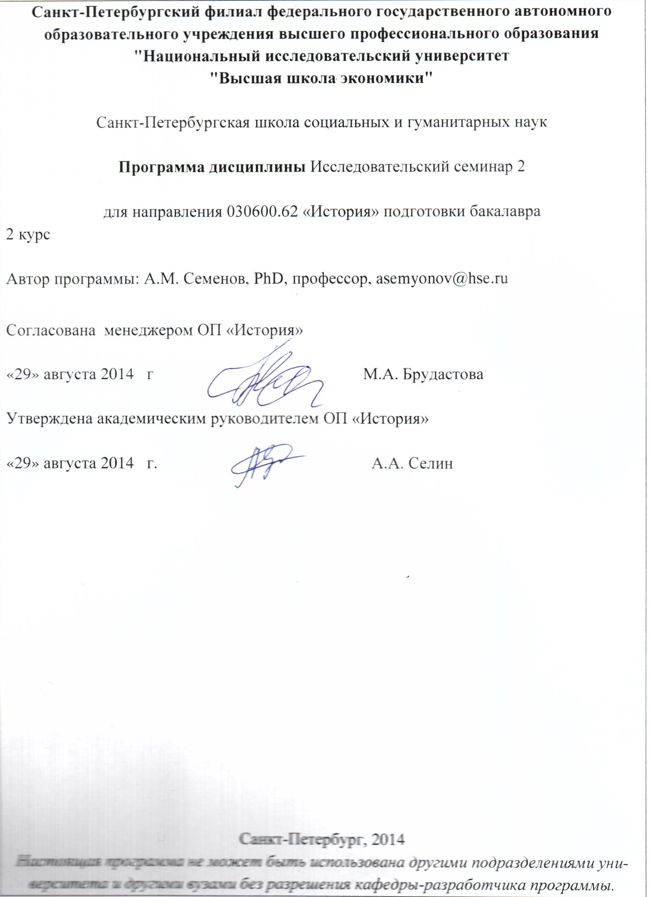

Область применения и нормативные ссылки
Настоящая программа учебной дисциплины устанавливает минимальные требования к знаниям и умениям студента и определяет содержание и виды учебных занятий и отчетности.
Программа предназначена для преподавателей, ведущих данную дисциплину, учебных ассистентов и студентов направления подготовки 030600.62 «История», изучающих дисциплину «Исследовательский семинар».
Программа разработана в соответствии с:
- Образовательным стандартом НИУ ВШЭ по направлению подготовки «История»
- Рабочим учебным планом университета по направлению подготовки 030600.62 «История», утвержденным в 2013 г.

Цели освоения дисциплины
Целями освоения дисциплины «Исследовательский семинар» (второй год обучения) являются:
  - Овладение первичными навыками научного анализа исторических источников;
  - Совершенствование навыков историографического анализа;
  - Совершенствование навыков постановки исследовательского вопроса;
  - Совершенствование навыков структурирования научного текста, написания выводов исследования;
  - Совершенствование навыков презентации материалов научного исследования.

Компетенции обучающегося, формируемые в результате освоения дисциплины
В результате освоения дисциплины студент должен:
- Знать отличие репродуктивного вопроса от исследовательского вопроса
- Знать отличие предмета от объекта исследования
- Уметь осуществлять критику источника, соотносить выбранные для исследования источники с категориями исторических источников
- Уметь соотносить исследовательский вопрос с доступными источниками и методологией их анализа
- Структурировать собственный анализ
- Уметь логично составлять выводы из собственного анализа
- Уметь правильно писать аннотацию к собственной работе
- Иметь навыки (приобрести опыт) подготовки презентации собственного исследования

В результате освоения дисциплины студент осваивает следующие компетенции:
Компетенция | Код по ФГОС/ НИУ | Дескрипторы – основные признаки освоения (показатели достижения результата) | Формы и методы обучения, способствующие формированию и развитию компетенции
Владение практическими навыками применения общепрофессиональных знаний теории и методов исторических исследований; способностью выявлять, понимать, критически анализировать и излагать ретроспективную и актуальную информацию. | ПК12, ПК14, ПК15, ПК16 | Обосновывает выбор источников и методики работы с ними, понимает последовательность этапов научного исследования, принципов научного комментирования, умеет формулировать исследовательский вопрос и отличать предмет и объект исследования, умеет логично строить выводы собственного исследования, умеет представлять результаты собственного исследования в виде публичной презентации. | Разбор ученых материалов, анализ технологии постановки исследовательского вопроса, обсуждение на семинарском занятии логики выборы темы и различения предмета и объекта исследования, рабочие презентации исследовательских проектов

Место дисциплины в структуре образовательной программы
Настоящая дисциплина является базовой.

Изучение данной дисциплины базируется на следующих дисциплинах:
- Введение в профессию
- Исследовательский семинар (1 год обучения)
Для освоения учебной дисциплины, студенты должны владеть следующими знаниями и компетенциями:
- Источниковедение; Введение в профессию, Общая и историческая география, История правовых и политических учений; филомофия истории

Основные положения дисциплины должны быть использованы в дальнейшем при изучении следующих дисциплин:
- Исследовательский семинар (3 год обучения)
- Теория и история исторического знания

Тематический план учебной дисциплины

№ | Название раздела | Всего часов | Аудиторные часы |  | Самостоятельная работа
 |  |  | Семинары | Практические занятия
1 | Необходимые элементы самостоятельного исторического исследования. | 15 | 5 |  | 10
2 | Формулирование исследовательского вопроса в политической, социальной, культурной и интеллектуальной истории | 20 | 8 |  | 12
3 | Эпистемология социальных наук. Социальный контекст и идеология. Проблема вопрошания прошлого. | 18 | 8 |  | 10
4 | Специфика источниковой базы в политической, социальной, культурной и интеллектуальной истории | 18 | 8 |  | 10
5 | Источниковая эвристика | 17 | 7 |  | 10
6 | Искусство презентации исследования. | 20 | 8 |  | 12
 | Всего | 108 | 44 |  | 64

Формы контроля знаний студентов
Тип контроля | Форма контроля | 1 год |  |  |  | 2 год |  |  |  | Параметры **
 |  | 1 | 2 | 3 | 4 | 1 | 2 | 3 | 4
Текущий  (неделя) |  | *
 | Домашнее задание |  |  |  |  |  |  |  |  | 15 000 знаков с пробелами, анализ ключевой для исследования исторической работы, анализ места данной работы в выранном историографическом направлении, анализ должен содержать разбор методологии и применения методологии к используемы в работе историческим источникам
Итоговый | Экзамен |  |  |  |  |  |  |  |  | Оценка выставляется по результатам представления презентации исследования в формате Powerpoint

Критерии оценки знаний, навыков
Домашнее задание оценивается по следующим критериям:
    - в нем должна быть представлена реконструкция исследовательского вопроса автора
    - работа должна содержать разбор методологии автора
    - работа должна отвечать на вопрос как исследовательский вопрос и методология автора сочетаются с выбранными источниками
    - работа должна реконструировать вклад разбираемого исследования в развития выбранного поля исторических исследований
Критерии оценки на экзамене перечислена в п. 9.2.

Порядок формирования оценок по дисциплине
Преподаватель оценивает работу студентов на семинарских и практических занятиях: по следующим критериям: владение обязательной литературой, готовность отвечать на вопросы по обязательной литературе, наличие конспектов и домашней проработки вопросов к обязательной литературе. Оценки за работу на семинарских и практических занятиях преподаватель выставляет в рабочую ведомость. Данная оценка включает в себя оценку за самостоятельную работу студента. Накопленная оценка по 10-ти балльной шкале за работу на семинарских и практических занятиях определяется перед итоговым контролем - О_{аудиторная}.

Накопленная оценка за текущий контроль учитывает результаты студента по текущему контролю следующим образом:
О_{накопленная}= k₁*О_{текущий} + k₂* О_{ауд} ; где k1=0,6, k2=0,4
где О_{текущий} рассчитывается как взвешенная сумма всех форм текущего контроля, предусмотренных в РУП
О_{текущий} = n₁·О_{дз} ; где n1=0,4

Оценка за итоговый контроль является оценкой за экзамен по дисциплине.
Результирующая оценка за дисциплину рассчитывается следующим образом:
О_{результ} = k1*О_{накопл} + k2 *·О_{экз} ; где k1=0,4, k2=0,6
Способ округления накопленной оценки итогового контроля в форме экзамена: в пользу студента.

На пересдаче студенту не предоставляется возможность получить дополнительный балл для компенсации оценки за текущий контроль.
В диплом выставляет результирующая оценка по учебной дисциплине.

Содержание дисциплины
- Раздел 1. Необходимые элементы самостоятельного исторического исследования.

Содержание тем: Логика построения исторического исследования. Исследовательский вопрос. Различение предмета и объекта исследования. Структура исторической исследовательской работы.

Литература к разделу: Эко, У. Как написать дипломную работу. СПб, 2006. С. 29-35; 49-54; 55-76.
Эко, У. Как написать дипломную работу. СПб, 2006. С. 163-172.
Энгельстайн, Л. Нравственность и деревянная ложка. Сифилис, секс и общество глазами российских врачей // Американская русистика. Вехи историографии последних лет. Императорский период. Самара, 2000. С. 217-268. (Laura Engestein, “Morality and the Wooden Spoon: Russian Doctors View Syphilis, Social Class and Sexual Behavior, 1890-1905,” Representations 14 (1986): 169-208).
Скотт, Дж. Четыре приручения // Социологическое обозрение. 2012. № 3. С. 123-141. (James Scott, “Four Domestications: Fire, Plants, Animals, and … Us,” The Tanner Lecture on Human Values, Harvard University May 4-6, 2011)

Изучение обязательной литературы, реконстукция отправных точек авторов при постановке исследовательского вопроса, экспликация различия предмета и объекта исследования, реконструкция гипотезы и аргумента в ответе на исследовательский вопрос, реконстуркция струтуры работы, которая подчинена развитию аргумента.

2. Раздел 2. Формулирование исследовательского вопроса в политической, социальной, культурной и интеллектуальной истории

Содержание тем: Отличие исследовательского вопроса от репродуктивного вопроса. Отношение исследовательского вопроса к предмету и объекту исследования. Соотношение исследовательского вопроса и историографической традиции. Соотношение исследовательского вопроса и методов источниковедческой эвристики.
В рамках данного раздела каждый студент сделает презентацию собственного исследовательского проекта и соотнесет исследоватльский проект с существующими субдисциплинарными областями знания.

3. Раздел 3. Эпистемология социальных наук. Социальный контекст и идеология. Проблема вопрошания прошлого.

Содержание тем: Проблема обоснования объективности социальные наук. Радикальный конструктивизм в подходе к социальным наукам. Логика построения исторического исследования. Функционирование базовых исторических категорий и различные способы их идеологизации. Критика исторического мышления.
Литература к разделу: Вебер, М. Наука как призвание и профессия // Он же. Избранные произведения. М., 1991.
Копосов, Н.Е. Хватит убивать кошек. М., 2005. С. 84-103; 120-141; 158-164; 193-209.
Мантена, К. Изобретение традиционного общества: империя и истоки социальной теории // Ab Imperio. 2012. № 4. С. 25-77.
Валлерстайн, И. Существует ли в действительности Индия? // Логос. 2006. № 6. С. 3-8
http://www.politizdat.ru/article/108/ http://www.ruthenia.ru/logos/number/56/01.pdf

Изучение обязательной литературы, обсуждение на семинарских занятиях вопросов логики социальных наук и логики нововременного исторического мышления. Рефлексия над базовыми историческими категориями, используемыми в собственных работах студентов.

4. Раздел 4. Специфика источниковой базы в политической, социальной, культурной и интеллектуальной истории

Содержание тем: переход от формулировки исследовательского вопроса к поиску источников. Соотношение источника и исследовательского вопроса.

В рамках данного раздела каждый студент представит в виде презентации трудный для изучения исторический источник своей работы и произведет рефлексию на предмет соотношения источника и изучаемого вопроса.

5. Раздел 5. Источниковая эвристика.

Содержание тем: Проблема говорящего меньшинства и дискурсивной гегемонии. Пути исторической критики дискурсивной гегемонии. Проблема молчащего большинства. Языки самоописания в социальной истории и использование источников образованного меньшинства и государственных органов.
Литература к разделу:
Могильнер, М.Б. Мифология «подпольного человека»: Радикальный микрокосм в России начала XX века как предмет семитоического анализа. Москва: Новое Литературное Обозрение, 1999. С. 19-60; 121-132.
Герасимов, И.В. . Еврейская преступность в Одессе начала 20 в.: от убийства к краже? Криминальная эволюция, политическая революция и политическая модернизация // Новая имперская история постсоветского пространства. Казань: Центр Исследований Национализма и Империи, 2004. С. 501-544.

В рамках данного раздела студенты будут работать с обязательными текстами для обсуждения на семинарских занятиях, реконструируя логику неконвенционального использования исторических источников для ответа на исследовательский вопрос.

6.Раздел 6. Искусство презентации исследования.

Содержание тем: Основные элементы презентации исторического исследования. Специфика визуального сопроводительного материала.

В рамках данного раздела каждый студент представит свое историческое исследование с использованием технологии Powerpoint presentation или сходных с ней.

Образовательные технологии
Курс включает в себя лекции (в том числе с периодом для вопросов и ответов) и семинарские занятия.

Оценочные средства для текущего контроля и аттестации студента

Тематика заданий текущего контроля
Вопросы для контроля исполнения домашнего задания:
    - в нем должна быть представлена реконструкция исследовательского вопроса автора
    - работа должна содержать разбор методологии автора
    - работа должна отвечать на вопрос как исследовательский вопрос и методология автора сочетаются с выбранными источниками
    - работа должна реконструировать вклад разбираемого исследования в развития выбранного поля исторических исследований
9.2. Вопросы для оценки качества освоения дисциплины
1.Является ли тема заявленного исследования дескриптивной или ориентированной на исследовательский вопрос?
2.Охватывает ли тема заявленного исследования все аспекты исследования?
3.Содержит ли формулировка темы ответ на интересующий исследователя вопрос?
4.Является ли тема актуальной? Есть ли в историографической традиции изучения данной темы спор об интерпретации феномена или подходах и постановках исследовательского вопроса?
5.Соотнесено ли проведенное исследование с историографической традицией изучения вопроса?
6.Содержит ли работа обоснование выбора источников?
7.Как соотнесены выбранные исторические источники и исследовательский вопрос, тема исследования?
8.Содержит ли работа последовательность в подходе к источникам, продиктованным постановкой исследовательского вопроса и позиционированием работы в историографическом поле?
9.Как структура основной части работы помогает раскрытию аргумента –проверки гипотезы исследовательской работы?
10.Отражают ли выводы основные положения исследования, содержат ли ответ на исследовательский вопрос?
11.Отражены ли все вышеперечисленные аспекты в презентации?

Учебно-методическое и информационное обеспечение дисциплины

Базовый учебник

Основная литература
Валлерстайн, И. Существует ли в действительности Индия? // Логос. 2006. № 6. С. 3-8
Вебер, М. Наука как призвание и профессия // Он же. Избранные произведения. М., 1991.
Герасимов, И.В. . Еврейская преступность в Одессе начала 20 в.: от убийства к краже? Криминальная эволюция, политическая революция и политическая модернизация // Новая имперская история постсоветского пространства. Казань: Центр Исследований Национализма и Империи, 2004. С. 501-544.
Копосов, Н.Е. Хватит убивать кошек. М., 2005. С. 84-103; 120-141; 158-164; 193-209.
Мантена, К. Изобретение традиционного общества: империя и истоки социальной теории // Ab Imperio. 2012. № 4. С. 25-77.
Могильнер, М.Б. Мифология «подпольного человека»: Радикальный микрокосм в России начала XX века как предмет семитоического анализа. Москва: Новое Литературное Обозрение, 1999. С. 19-60; 121-132.
Скотт, Дж. Четыре приручения // Социологическое обозрение. 2012. № 3. С. 123-141.
Эко, У. Как написать дипломную работу. СПб, 2006.
Энгельстайн, Л. Нравственность и деревянная ложка. Сифилис, секс и общество глазами российских врачей // Американская русистика. Вехи историографии последних лет. Императорский период. Самара, 2000. С. 217-268.

Дополнительная литература

Справочники, словари, энциклопедии

Образовательный публичный портал Сеть исследователей национализма и империи: net.abimperio.net

Программные средства

Дистанционная поддержка дисциплины
В курсе используется LMS

Материально-техническое обеспечение дисциплины
Мультимедийный комплекс в аудитории.

